Моделирование резонатора малого накопительного кольца ИКИ НЦФМ
Н. С. Колтыпин¹, С. М. Варзарь¹, В. И. Шведунов^{,2}, Д. А. Бобылев^{1,2}, М. А. Борисов²
¹Московский государственный университет имени М. В. Ломоносова,
физический факультет, Москва, Россия,
²Московский государственный университет имени М. В. Ломоносова
Научно-исследовательский институт ядерной физики имени Д. В. Скобельцына,
Москва, Россия
E–mail: koltypin.ns20@physics.msu.ru

RF-резонатор малого накопительного кольца определяет продольную устойчивость пучка и существенно влияет на его динамику за счёт возбуждения высших (паразитных) электромагнитных мод. В работе рассматривается моделирование резонатора нормальнопроводящего типа и анализ его модового спектра с точки зрения опасности возбуждения пучком. На первом этапе в пакете CST Studio Suite формируется геометрическая модель резонатора по литературному прототипу (“Development of the Laser-Electron X-rays Generator”) и выполняется валидация расчётов: воспроизведение собственных частот, добротностей и эффективных шунтирующих импедансов (продольного и поперечного) для основных и высших мод с сопоставлением с табличными данными источника.
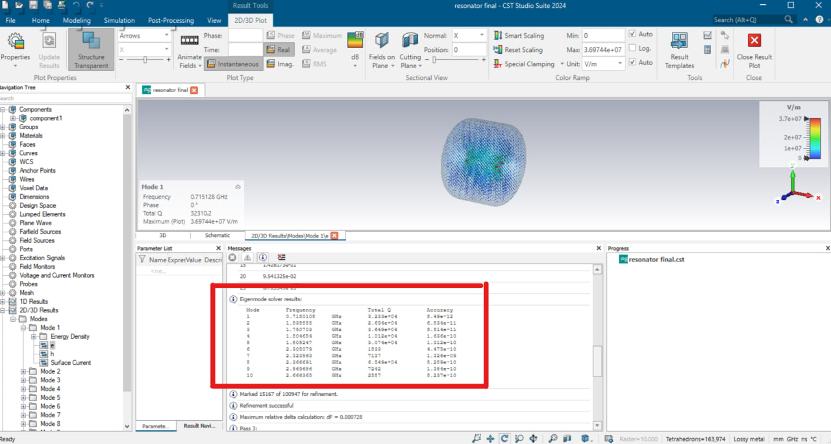
На втором этапе разрабатывается программный модуль, который по входным параметрам кольца и пучка (частота обращения, гармонический номер, заряд и число сгустков, синхронная фаза, рабочее напряжение и др.) вычисляет критерии опасности высших и классифицирует моды как допустимые или критические. После согласования алгоритма с данными прототипа выполняется расчёт для параметров малого накопительного кольца ИКИ НЦФМ. В случае выявления значимого числа критических мод предлагается параметрическая модернизация геометрии резонатора; для этого разрабатывается скрипт автоматизации, изменяющий геометрические элементы и запускающий серию расчётов в CST с последующей передачей результатов в модуль классификации. Итогом работы является методика и программно-модельный контур, позволяющие подбирать геометрию резонатора с минимизацией влияния паразитных мод.

Литература:

- Штеффен К. Оптика пучков высокой энергии.// М.: Мир, 1969.
- CST Studio Suite. // CST Microwave Studio, http://www.cst.com

